Carta Familiar
Conceptos de Volumen del 5to Grado

Estimada Familia,

Durante la semana de <fecha> comenzaremos una nueva unidad en matemáticas que se enfocara en volumen. El propósito de esta carta es darle información preliminar sobre nuestra nueva unidad.

Enfoque de la Unidad
Esta unidad está basada en el entendimiento de que el volumen es una forma de medición. Los estudiantes aprenderán que la unidad es volumen, como un cubo con medidas de 1 pulgada, se llama un cubo de una unidad. Exploraran al edificar objetos, como prismas rectangulares (como cajas de zapatos, cajas de pañuelos de papel, cajas de jugo, etc.) con niveles de cubos de unidad, para ver como el volumen se comprende. Los estudiantes usan esta experiencia para ayudarles a visualizar y comparar el volumen de prismas rectangulares con diferentes dimensiones. Los estudiantes comienzan a razonar sobre volumen, y a entender que multiplicando la longitud por la anchura de los prismas rectangulares les dice cuántos cubos hay en cada nivel. También llegan a comprender que la altura del prisma es importante, ya que identifican cuantos niveles caben en ese prisma. Después de algunas oportunidades de explorar esta idea, los estudiantes comienzan a utilizar la formula, V=l x w x h (El volumen del rectangular es igual a la longitud por la anchura por la altura).

Edificando sobre Matemáticas Pasadas
En niveles de grado previos, los estudiantes exploraron la idea de formaciones y área, al cubrir espacios con objetos y al contar el número de objetos. También, en niveles de grado previos, los estudiantes han estimado y medido volumen de líquido y montones de objetos, pero no el volumen geométrico de unos objetos. En quinto gado, los estudiantes edifican sobre su entendimiento de área a medida que cubren la base de un prisma rectangular, y al agregar capas adicionales para llenarlo.

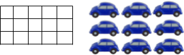
Un array en u arreglos de un grupo de objetos en filas y columnas.

Estrategias que Los Estudiantes Aprenderán
Los estudiantes usan su experiencia previa con área para ayudarles a determinar el área de la capa de abajo de un prisma rectangular y entonces agregan las capas de cubos de unidad arriba de la capa de abajo. Por ejemplo, los estudiantes pueden encontrar el volumen de una capa de abajo 3 x 3 y 4 capas adicionales arriba de la capa de arriba, al encontrar el área de la capa de abajo (3 x 3) y luego multiplicando eso por 4 capas adicionales para encontrar el volumen total: (3 x 3) x 4. También aprenden que pueden separar un array rectangular en secciones pequeñas para encontrar el volumen del objeto entero (ejemplo uno). Los estudiantes aplicaran esta misma estrategia con solidos que se constan de más de un prisma rectangular (ejemplo dos). Vea los ejemplos abajo:

Ejemplo Uno:
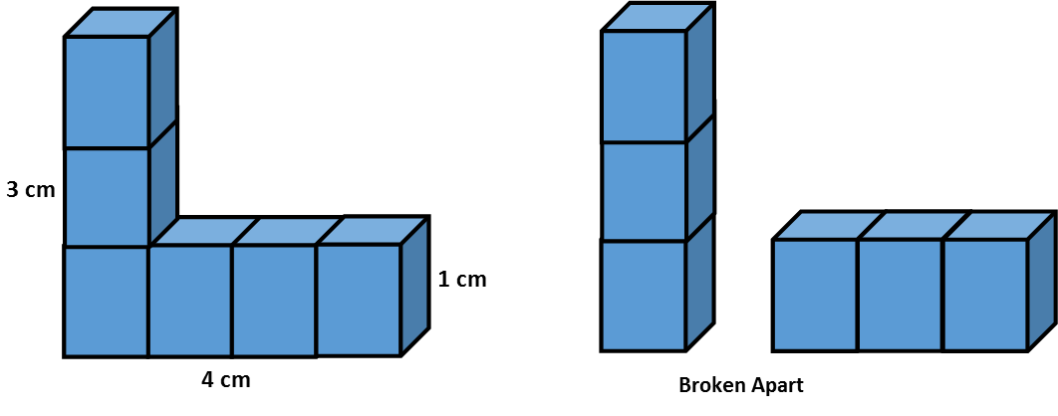
Separado
Ejemplo Dos:
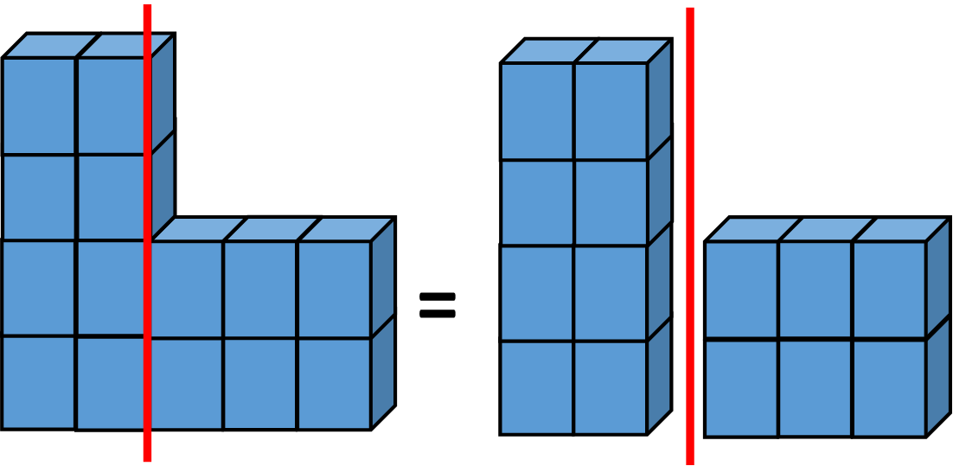

Ideas para el Apoyo en Casa
El volumen se puede encontrar en muchos lugares en nuestro mundo. Al hacer compras en la tienda de dispensa, observe artículos que se venden empaquetados y en cajas (unidades no estándares). Prediga con su hijo cuantos objetos pudieran caber en una caja. Otra oportunidad para hablar de volumen es comparar el espacio en diferentes cuartos en su casa o en la escuela. Pregunte, “¿Que cuarto predices que tiene el volumen más grande? ¿Volumen más pequeño?” Volumen provee una tercera dimensión a medición, y los estudiantes se pueden confundir sobre cómo se relaciona a objetos y área. Provea oportunidades para su hijo para edificar prismas rectangulares con cubos de unidad (unidades estándares), y describa como saben cuántos objetos de unidad hay (el volumen). Enfatice que los objetos de unidad se arreglan en filas y columnas, no al azar.

¡Gracias por servir como compañero del éxito de su hijo como matemático!
<firma>
